ACTIVIDADES 2024
¿Quieres venir al museo con un grupo?
Durante este año la atención presencial se verá condicionada a la apertura del museo, el que se encuentra cerrado temporalmente debido a trabajos de conservación en su infraestructura.
Ofrecemos visitas mediadas más talleres artísticos gratuitos, orientados a conocer la colección del museo y contextualizarlo, a través de procesos de reflexión y además bajo el lema “aprender haciendo”.
Realizamos visitas temáticas por la colección permanente y luego una actividad de taller en la Sala Didáctica. La actividad completa (visita + taller) tiene una duración aproximada de 1 hr. 15 minutos. Se puede asistir de martes a viernes en tres horarios: 10:00, 12:00 y 15:00 hrs. y se recibe a un máximo de 45 alumnos por bloque horario, previa reserva.
Los ejes de acción están orientados a generar procesos reflexivos en torno al uso y decoración de objetos cotidianos, entendiéndose como constituidores de ambientes, de memoria personal y colectiva.
Es importante señalar que este programa responde a las directrices del museo, especialmente a su misión, la que apunta a poner en valor la forma en que los objetos de artes decorativas transforman el mundo que nos rodea a través de diversos procesos que relevan la condición estética y material de los mismos.
La entrada a los museos y las actividades en la Sala Didáctica son liberadas y con materiales incluidos. Para participar se requiere reserva con al menos una semana de anticipación con el Área de Educación al correo paulina.reyes@museoschile.gob.cl
Se solicitará que una persona responsable envíe un formulario de inscripción con los datos de las y los participantes.
Para el buen desarrollo de las actividades y por respeto a otros grupos concertados, se solicita encarecidamente puntualidad y compromiso, de manera que esta experiencia sea beneficiosa para el aprendizaje de las personas que nos visiten.

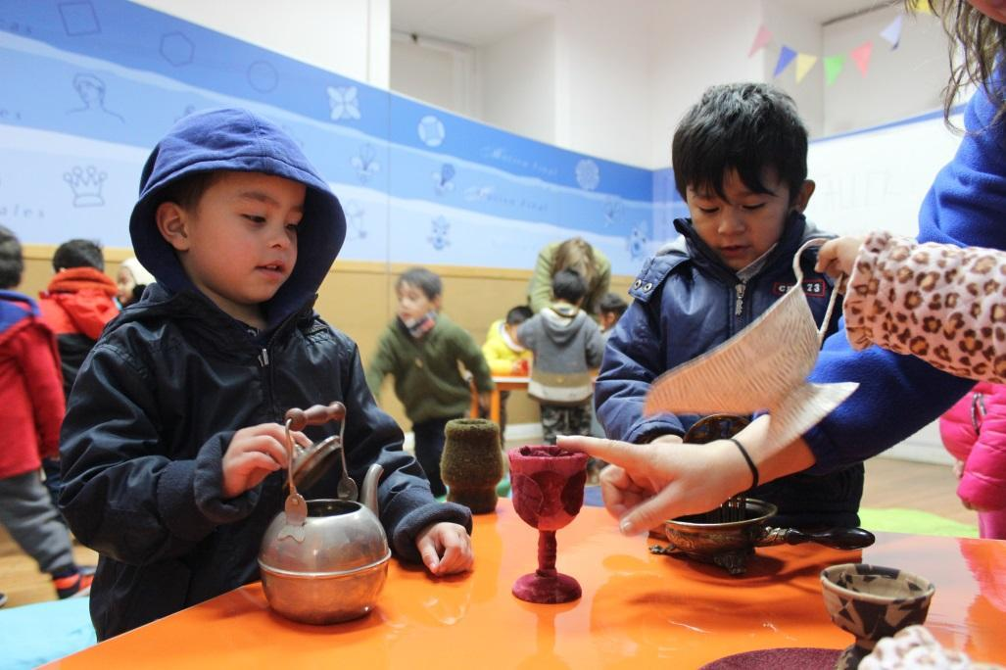

PRIMERA INFANCIA
TALLER DE EXPLORACIÓN MULTISENSORIAL
Niñas y niños recorrerán brevemente el patio del Centro Patrimonial, con el objetivo de conectarse con el silencio y la naturaleza, de manera que puedan entender la vida que tenían las personas que habitaron este lugar.
Luego conocerán la exposición permanente del Museo de Artes Decorativas, focalizando la atención en elementos de la configuración espacial: color, forma, texturas, luz, entre otros; y los usos que tienen los objetos presentes en la exhibición.
La experiencia continúa en la Sala Didáctica, con un taller de exploración libre que permitirá a niñas y niños establecer diálogos a partir de los objetos. Luego dibujarán el objeto más significativo de la experiencia y compartirán sus impresiones.
Durante el año contamos con el apoyo de estudiantes en práctica de Educación Parvularia de la Universidad de Chile, quienes levantan un proyecto para la atención de primera infancia. Éste será difundido oportunamente a través de redes sociales y en nuestra página web.

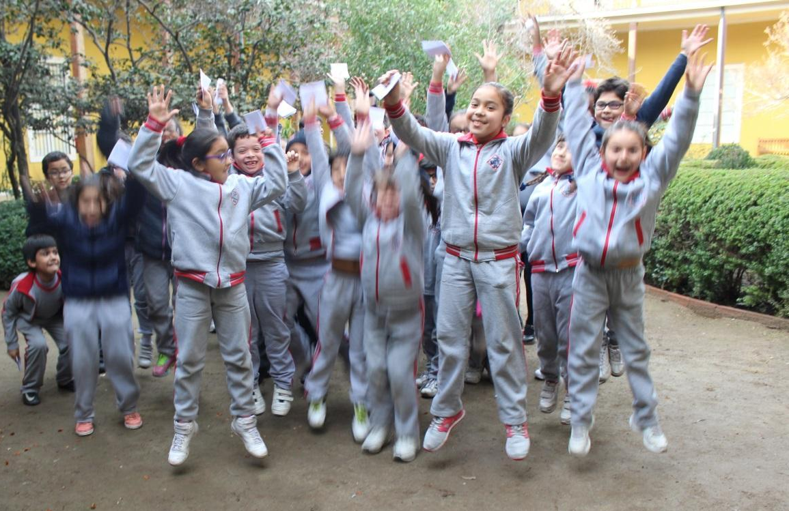

GRUPOS DE ESCOLARES
Hemos desarrollado un programa organizado por nivel de escolaridad, desde pre kínder a 4° Año de Enseñanza Media. Estas actividades están planificadas a partir de los planes y programas de estudio de Artes Visuales, en concordancia con la colección del museo.
Este programa puede ser descargado en nuestra página web www.artdec.cl

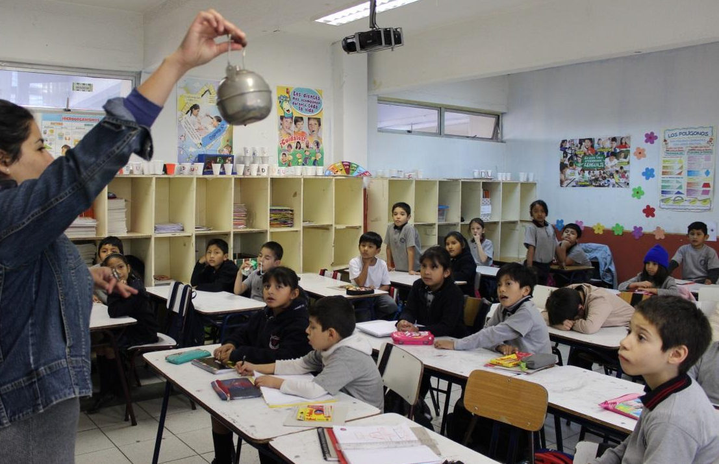

EL MUSEO TE VISITA
LA TETERA SE VA DE PASEO
Con la intención de extender las actividades de educación fuera del territorio del museo, visitamos establecimientos educativos que tienen problemas de desplazamiento por diversas razones. Este servicio es restringido a la zona norte y centro de la RM, y además es con cupos limitados.
La actividad tiene por objetivo reflexionar acerca del uso que tienen los objetos en la vida cotidiana y situar el concepto de patrimonio en el imaginario de las y los estudiantes.
Este programa cuenta con 2 propuestas de talleres:
- Breves memorias sobre la comida | Micronarrativas

Objetivo: Reflexionar en torno a los ritos que se generan en torno a la comida y cómo los objetos forman parte del imaginario de cada persona.

Descripción: Cada estudiante escribirá un breve relato sobre los ritos que hay en sus casas en torno a la comida. La idea es que describan como es habitualmente su desayuno, almuerzo, once o cena, identificando los objetos que utilizan y las personas con quienes comparten.

- Doméstico, ¿una labor femenina?

Objetivo: Reflexionar acerca de los roles establecidos en el espacio íntimo y como nos relacionamos con objetos durante nuestra vida.

Descripción: A modo de asociación libre, escribir en un papel las palabras que remitan al objeto (tetera). Se sugiere que las palabras estén escritas sobre la silueta dibujada de una tetera. Luego compartir las opiniones y ver de qué manera aparece lo femenino y lo masculino en los escritos de los estudiantes. En una cartulina o papel de gran formato se escribirán las palabras que se repiten en cada una de las observaciones, constituyendo así un imaginario escrito sobre el objeto.

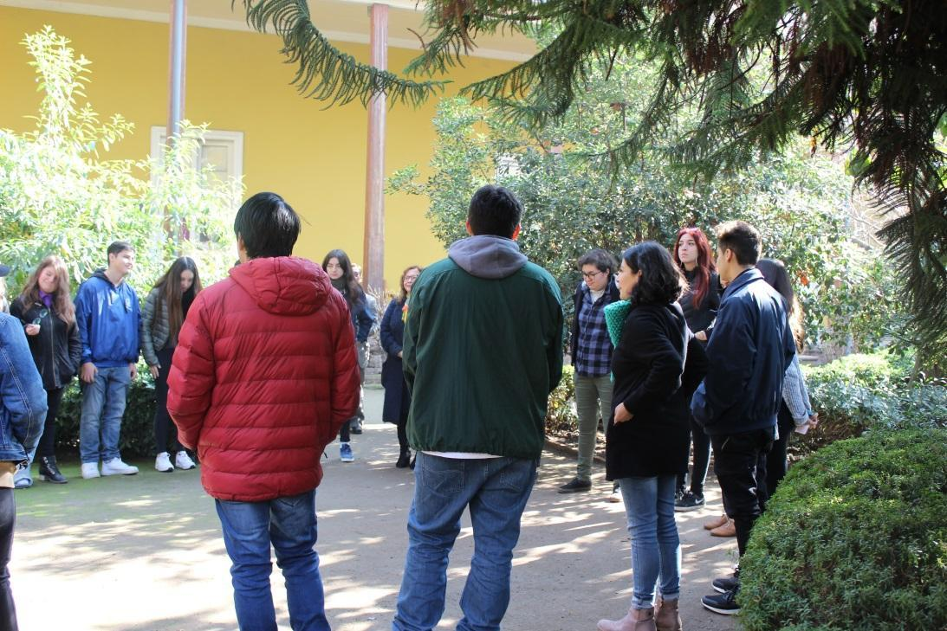

JÓVENES
Taller de fotografía digital (2 sesiones)

Esta actividad está dirigida a grupos organizados de jóvenes entre 12 y 20 años, con la intención de conocer características básicas de fotografía en dos sesiones de 90 minutos cada una.
En la primera sesión, visitarán el Centro Patrimonial Recoleta Dominica y conocerán aspectos técnicos básicos de fotografía.
En la segunda sesión, realizarán un proyecto de fotografía inspirado en el museo y sus colecciones. El objetivo es producir imágenes que representen la experiencia de contacto con el patrimonio.
Para acceder a esta actividad, el responsable de la agrupación deberá agendar las dos sesiones escribiendo a paulina.reyes@museoschile.gob.cl

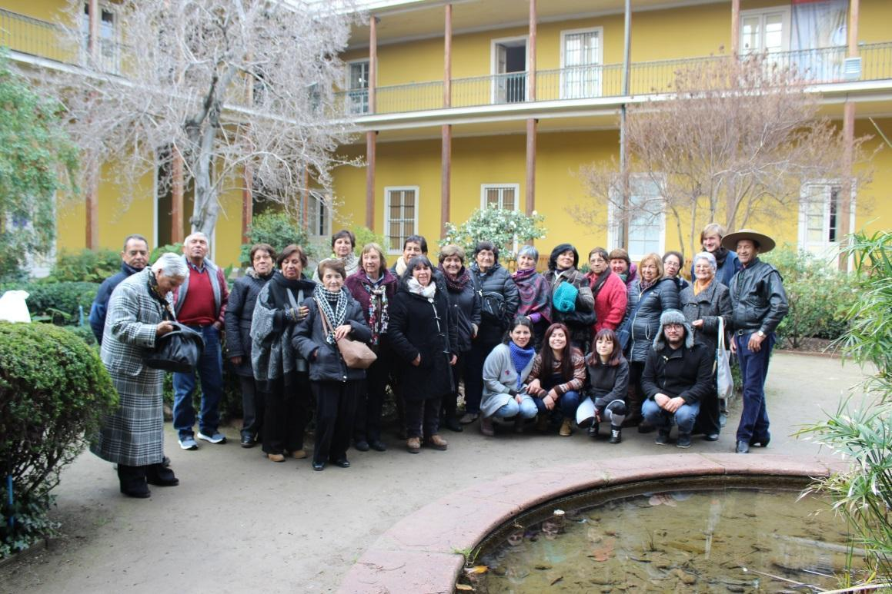

ADULTO MAYOR

Ofrecemos visitas mediadas y talleres artísticos especialmente diseñados para adultos mayores, los que tienen por objetivo conocer las colecciones del museo de artes decorativas y reflexionar sobre el diseño y los objetos en la vida cotidiana.
Además, queremos que el museo sea un espacio de encuentro que permita vivir experiencias significativas en torno al patrimonio personal y colectivo.
Entre los talleres, destacamos:
- Recordando las clases de artes manuales: Taller de cerámica inicial.
- Mis objetos significativos. Taller de expresión gráfica.

COMUNIDAD
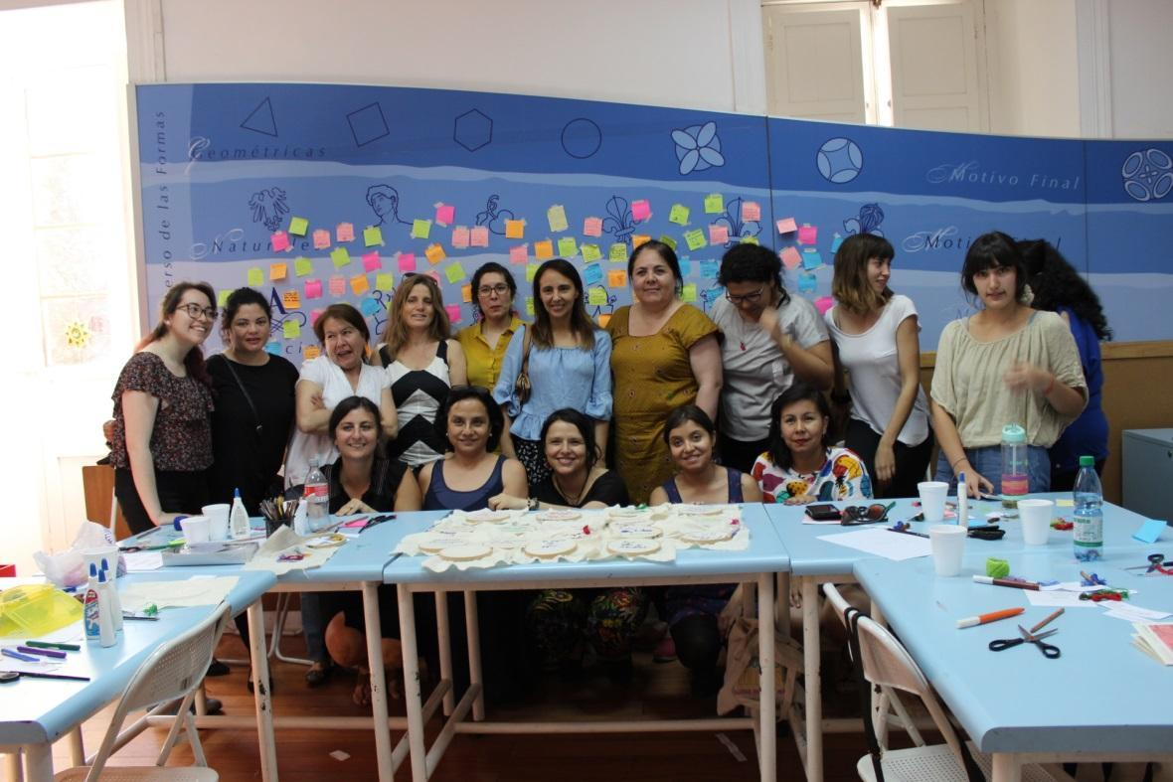

Ofrecemos diversos talleres a la comunidad, los que son informados en la sección de Noticias de nuestra web y en redes sociales. Estos talleres son planificados en fechas definidas por el calendario institucional del Servicio Nacional del Patrimonio Cultural:

ENERO | Museo Cerrado por mantención y reparación
ABRIL | Museo Cerrado por mantención y reparación
MAYO | Día Internacional de los Museos  Día del Patrimonio
JULIO | Talleres de vacaciones de invierno
OCTUBRE | Mes del Adulto Mayor | Actividades especiales para este grupo etario.
NOVIEMBRE | Museos de Medianoche

Durante el año contamos con el apoyo de estudiantes en práctica de Pedagogía en Artes Visuales de la Universidad Alberto Hurtado y de la Universidad Metropolitana de Ciencias de la Educación, quienes planifican actividades de taller para distintos públicos. Ésta información detallada será difundida oportunamente a través de redes sociales y página web.

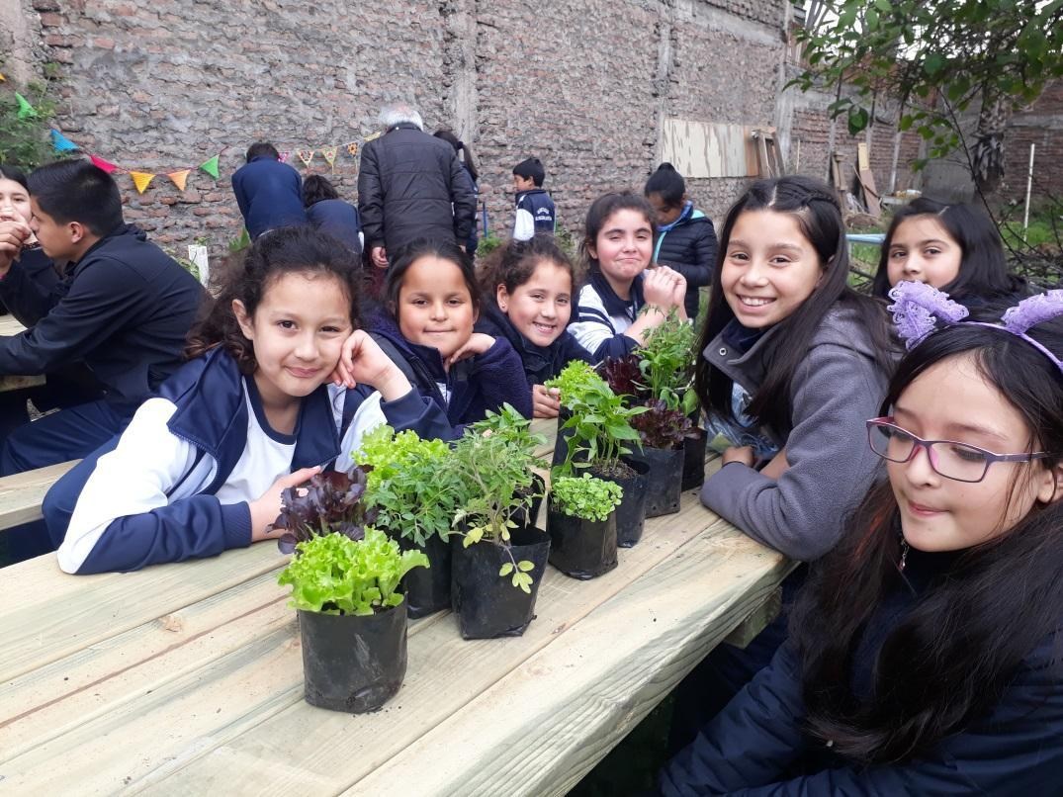
ZONA VERDE

Durante este año se realizarán talleres en la huerta del Centro Patrimonial Recoleta Dominica, con la intención de potenciar este nuevo espacio a través de la exploración, el diálogo y la reflexión.
Realizaremos talleres para grupos organizados, previa reserva en el 224971284 o escribiendo a paulina.reyes@museoschile.gob.cl
¿Cómo vivían en el antiguo claustro?
Se realizará una introducción sobre la historia del antiguo claustro, para entender que los frailes dominicos cultivaban sus propias hortalizas para consumo personal y colectivo. Luego, cada estudiante preparará un almácigo y se lo podrá llevar a su casa.

Artes Decorativas en la huerta
Diseñaremos los elementos de un picnic (mantel, vasos, platos, etc.), inspirados en la colección del Museo de Artes Decorativas.
Se solicitará a la persona responsable de la agrupación que, previo a la visita, coordine colaciones para cada participante, de manera que al finalizar el taller podamos compartir en la zona de la huerta y utilizar los elementos diseñados.

